眉山市2021级初中学业水平暨高中阶段学校招生考试
生物试卷
注意事项：
1.本试卷分第I卷（选择题1-20小题）和第Ⅱ卷（非选择题21-24小题）两部分，共24小题。全卷共6页，满分100分，考试时间60分钟。
2.在答题前，考生务必将自己的姓名、座位号、准考证号准确填写在答题卡相应的位置。
3.答选择题时，必须使用2B铅笔将答题卡上对应题号的答案标号涂黑，如需改动，用橡皮擦干净后，再选涂其它答案标号；答非选择题时，必须使用0.5毫米黑色签字笔将答案书写在答题卡规定的位置上。
4.所有题目必须在答题卡上作答，在试卷上答题无效；考试结束后，将试卷和答题卡一并交回。
第I卷选择题
一、选择题（本大题共20小题，每小题2分，共40分。在每小题列出的四个选项中，只有一项符合题目要求）
1. 生物能够对来自环境中的各种刺激作出一定的反应是生物的特征之一，下列不属于该特征的是（ ）
A. 向日葵的花盘受太阳影响会向日转动
B. 感染新冠病毒后机体会产生相应的抗体
C. 人进入寒冷环境中时，会发生“颤栗”现象
D. 晒干大豆种子浸在水中会膨胀发软
2. “人间四月芳菲尽，山寺桃花始盛开”体现了哪种生态因素对生物的影响（ ）
A. 水分 B. 温度 C. 光照 D. 大气CO₂浓度
3. 某城市的一块荒地在城市发展过程中被改造成另一个相对稳定的生态系统，改造前后的一些变化见下表。据此下列所作出的相关判断中错误的是（ ）
 | 植物种类 | 植被覆盖率 | 群落中的植物优势种
改造前 | 20种 | 10% | 狗尾草、艾蒿、蒲公英
改造后 | 30种 | 25% | 菖蒲、芦苇、睡莲

A. 改造后增加了该区域的湿地面积
B. 改造后该区域的植物多样性增加
C. 改造后该区域的小气候可得到适度改善
D. 改造后该生态系统的自动调节能力减弱
4. 某同学用显微镜观察洋葱鳞片叶内表皮细胞临时装片时，发现显微镜视野中出现了一个污点。该同学欲利用下列方法来判断污点出现的地方，下列哪种方法达不到目的（ ）
A. 移动装片 B. 调节细准焦螺旋 C. 转动目镜 D. 更换物镜
5. 细胞的生活需要物质和能量。下列有关细胞的叙述，正确的是（ ）
A. 细胞不需要的物质一定不能通过细胞膜
B. 植物所有细胞都含有合成有机物叶绿体
C. 线粒体是能量转换器，为细胞生命活动供能
D. 细胞所需要的物质都是由细胞自己制造的
6. 下图为细胞的分裂与分化及组织形成的示意图。下列有关叙述正确的是（ ）
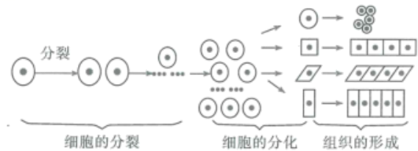
A. 细胞分裂所产生的子细胞中的染色体数目发生改变
B. 细胞分化过程中，细胞中的染色体数目会发生改变
C. 射线辐射可导致细胞内相关基因发生变化进而癌变
D. 由形态、结构、功能不同的细胞聚集在一起构成组织
7. 为探究“小麦种子萌发与光照的关系”，某校生物兴趣小组设计了如表所示的实验方案。这个方案中需要进行修改完善的一项是（ ）
组别 | 种子数量（粒） | 温度（℃） | 光照 | 空气 | 水分
甲组 | 50 | 25 | 无光 | 通风 | 适量
乙组 | 50 | 25 | 有光 | 通风 | 少量

A 水分 B. 空气 C. 光照 D. 温度
8. 某大棚种植基地栽培西瓜，为提高西瓜产量及甜度，在种植期间采取了以下相关措施，其中与应用光合作用原理来提高产量无关的是（ ）
A. 合理密植，使西瓜植株叶片充分接受光照
B. 白天在棚内放置适量干冰，以增加棚内二氧化碳浓度
C. 阴雨连绵天气情况下，棚内采取一定的人工照明
D. 夜间适当降低棚内温度，以减少有机物的消耗
9. 青春期是人一生中身体发育和智力发展的黄金时期，因此处于青春期的青少年要适当多吃奶、蛋、鱼、肉等食品，从而有利于身体生长发育，这是因为这些食品中富含（ ）
A. 糖类 B. 蛋白质 C. 脂肪 D. 维生素
10. 一个人在每天摄入800克食物和1200毫升水的情况下，体内各种消化液的分泌量如下表所示。下列有关叙述中正确的是（ ）
 | 唾液 | 胃液 | 肠液 | 胆汁 | 胰液
分泌量（毫升） | 1500 | 2000 | 1500 | 500 | 1500

A. 唾液中的相关酶能把食物中的淀粉全部分解为麦芽糖
B. 胃液中的相关酶能把食物中的蛋白质彻底加以分解
C. 肠液和胰液中都含有消化糖类、蛋白质和脂肪的酶
D. 胆汁中含有能把脂肪分解为甘油和脂肪酸的相关酶
11. 血液经过肺循环后，血液中的氧气含量会发生相应的变化。下列图中能正确表示肺循环过程中氧气含量变化的曲线图是（ ）
A. 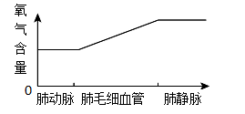 B. 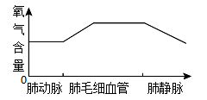
C. 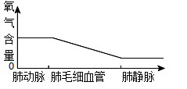 D. 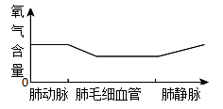
12. 毛细血管是连通于最小的动脉与静脉之间的血管，其数量多、分布广泛，遍布全身各种组织中。下列相关叙述中错误的是（ ）
A. 毛细血管壁仅由一层扁平上皮细胞构成，有利于物质交换的进行
B. 毛细血管内血流速度最慢，有利于血液与细胞间充分进行物质交换
C. 血液流经肾脏内的毛细血管后，尿素等废物的含量明显减少
D. 饭后血液流经小肠的毛细血管后，营养成分含量维持相对稳定
13. 某病人到医院就诊，医生观察到病人浮肿现象严重，初步诊断为急性肾小球肾炎，为确保诊断的准确性，医生要求病人做了血常规和尿常规检查，下图表为病人血检和尿检的部分结果，其中血液和尿液中哪项成分的变化能证明医生的诊断是正确的（ ）
样品 | 蛋白质（克/100毫升） | 葡萄糖（克/100毫升） | 无机盐（克/100毫升） | 尿素（克/100毫升）
血液 | 7.4 | 0.1 | 0.72 | 0.03
尿液 | 0.5 | 0 | 1.1 | 1.8

A. 蛋白质 B. 葡萄糖 C. 无机盐 D. 尿素
14. 我国相关法律规定，禁止酒后驾驶机动车。因为人在酒驾时明显表现为反应慢，动作不协调，从而影响各项操作。造成神经系统反应减缓的主要原因是酒精麻痹了人的（ ）
A. 大脑 B. 小脑 C. 脑干 D. 脊髓
15. 下图中的甲、乙两条曲线分别表示两个人饭后血糖变化的情况。下列相关分析，错误的是（ ）
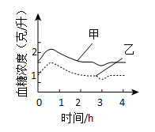
A. 甲曲线为糖尿病患者的血糖浓度变化曲线
B. 乙曲线为健康人的血糖浓度变化曲线
C. 糖尿病患者应每天口服适量胰岛素进行治疗
D. 控制饮食和适当体育锻炼可预防糖尿病的发生
16. 下列有关人类性别遗传的叙述，正确的是（ ）
A. 男孩的X染色体来自父亲 B. 卵细胞中含有两条X染色体
C. 生男生女取决于卵细胞中的性染色体 D. 生男生女取决于精子中的性染色体
17. 下列有关达尔文自然选择学说的说法，不正确的是（ ）
A. 生物普遍都有很强的生殖能力
B. 生物获得食物和空间进行斗争
C. 生物产生的变异一定能适应环境
D. 不适应环境的生物个体将被淘汰
18. 细菌很小，大部分真菌的个体也比较小，但在培养基上，它们会迅速繁殖，形成肉眼可见的菌落。下列有关叙述正确的是（ ）
A. 每个菌落由大量不同种的菌体集合而成
B. 一个菌落是由一个细菌或真菌细胞构成
C. 菌落特征可作为鉴别细菌与真菌的依据
D. 在液体培养基中培养细菌时可形成菌落
19. 生态系统的稳定需要细菌和真菌的参与。下列有关细菌和真菌的叙述，正确的是（ ）
A. 细菌有成形的细胞核 B. 真菌一般进行分裂繁殖
C. 大多数细菌是生态系统中的消费者 D. 大多数真菌参与生态系统的物质循环
20. 机体初次和再次感染同一种病毒后，体内特异性抗体浓度变化如图所示。依据图中所示的抗体浓度变化规律，为了获得更好的免疫效果，宜采取的疫苗接种措施是（ ）
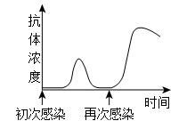
A. 接种一次疫苗后，间隔一段时间再次接种相同疫苗
B. 接种一次疫苗后，间隔一段时间再次接种不同疫苗
C. 接种一次疫苗后，紧接着再次接种相同疫苗
D. 接种一次疫苗后，紧接着再次接种不同疫苗
第Ⅱ卷非选择题
二、非选择题（本大题共4小题，共60分）
21. 下图中，甲、乙表示“制作人的口腔上皮细胞临时装片或制作洋葱鳞片叶内表皮细胞临时装片”实验的部分操作步骤；图丙表示显微镜的结构；图丁、戊分别为动物细胞、植物细胞结构的模式图。回答下列问题：
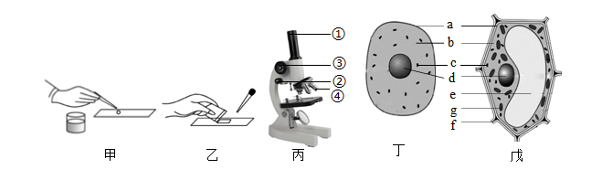
（1）若甲、乙表示制作洋葱鳞片叶内表皮细胞临时装片时的相应步骤，则甲、乙滴加的液体分别是_________ 、___________ ；若甲、乙表示制作人的口腔上皮细胞临时装片时的相应步骤，则甲、乙滴加的液体分别是_________ 、_________ ，滴加甲的目的是_________ 。
（2）用显微镜观察人的口腔上皮细胞临时装片时，反光镜应选用_________（填“平面镜”或“凹面镜”）。
（3）若戊表示洋葱鳞片叶内表皮细胞结构模式图，则图中不应该具有的结构是[ ]_________，若戊表示洋葱鳞片叶外表皮细胞结构模式图，则图中呈现紫色的结构是[ ]_________；若丁表示人的口腔上皮细胞结构模式图，图中含有的能量转换器是[ ]_________（“[ ]”内填字母，“_________”填结构名称）。
22. 某校生物兴趣小组为了探究提高蔬菜产量科学方法，选择萝卜作为研究对象进行实验。他们在A、B、C、D、E五个温室中分别种植了生长期、长势大小相同的萝卜幼苗，白天温室内的光照、温度和二氧化碳浓度控制情况如下表所示（每个温室土壤、水分等其他条件均相同，且夜间每个温室温度控制一样）。回答下列问题：
温室 | A | B | C | D | E
光照 | 适宜光照 | 适宜光照 | 适宜光照 | 弱光照 | 弱光照
温度 | 25℃ | 25℃ | 10℃ | 25℃ | 10℃
二氧化碳浓度 | 0.03% | 0.1% | 0.1% | 0.1% | 0.03%

（1）为探究光照强度对萝卜幼苗光合作用强度的影响，他们应选择___________和__________两个温室进行对照实验。
（2）为探究温度对萝卜幼苗光合作用强度的影响，他们应选择__________和__________两个温室进行对照实验。
（3）为探究二氧化碳浓度对萝卜幼苗光合作用强度的影响，他们应选择__________和__________两个温室进行对照实验。
（4）上述5个温室中，萝卜幼苗生长速度最快的是__________温室中的萝卜幼苗，原因是__________。
（5）待温室中萝卜成熟后，兴趣小组的同学们进行收获并将一部分萝卜加以储存，由于储存时间较长，萝卜出现了“空心”现象，其原因是__________。
23. 人体是一个统一的整体，各系统间既有分工又有协调配合。下图为人体部分生理活动的示意图，其中A、B、C代表不同的系统，①~③代表生理过程，④~⑤代表相关气体。据图回答下列问题：
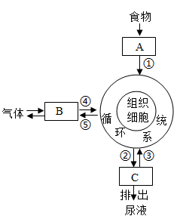
（1）①过程主要由A系统的__________器官承担，为适应此功能，该器官具有哪些结构特点？__________（答出一点即可）。
（2）B系统与外界的气体交换是通过__________等肌肉（答出一种即可）的收缩舒张引起胸廓体积的变化而实现的。气体⑤进入血液后，主要由__________细胞中的__________与之结合，进而加以运输。
（3）正常人原尿中含有葡萄糖，而排出的尿液却无葡萄糖，这主要是由于C系统的[ ]__________作用（[ ]”内填序号，“__________”填生理过程）。
（4）图中各个系统间能协调配合地进行生理活动，主要依赖于__________系统的调节作用。
24. 牛的无角与有角为一对相对性状，受一对等位基因B/b控制，一头无角公牛分别与三头母牛交配，其结果如下：
一组：无角公牛×有角母牛①→一头无角小牛②
二组：无角公牛×有角母牛③→一头有角小牛④
三组：无角公牛×无角母牛⑤→一头有角小牛⑥
回答下列问题：
（1）根据__________组的实验结果，可判断无角与有角这一对相对性状的显性性状是__________。
（2）无角公牛与其他个体的基因型分别是：无角公牛_________、①_________、②_________、⑤_________。
（3）若该头无角公牛与无角母牛⑤再次交配繁殖，生出一头雌性有角小牛的概率为__________。

